SLJ 9. ab skupina Kavčič 17. marec
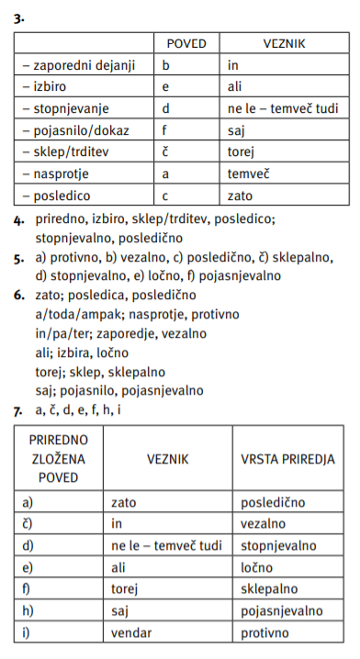
Preglej rešitve za 16. marec.
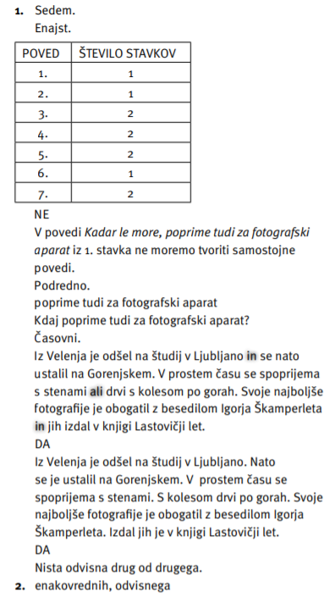

Reši naloge v delovnem zvezku 6/1—11. Jutri boš preveril rešitve.

